UNIÓN DE PADRES Y AMIGOS SOLIDARIOS

PALABRAS DEL DIRECTORIO:

Es un honor presentar estas memorias que recogen los esfuerzos, logros y aprendizajes de la corporación durante el año 2025 y el primer trimestre de 2026. Este período ha reafirmado nuestro compromiso con la dignidad, la inclusión y el empoderamiento de las personas y comunidades con las que trabajamos.
Gracias al esfuerzo conjunto de nuestro equipo, voluntarios, aliados y las mismas personas beneficiarias, hemos avanzado en la construcción de entornos más justos y solidarios.
En 2025 profundizamos nuestros proyectos sociales y comunitarios, consolidando iniciativas orientadas a la salud integral, la formación laboral y el fortalecimiento del tejido comunitario. Desde enero de 2026 asumimos con responsabilidad la administración de una residencia para adultos con discapacidad, un paso significativo que ha permitido ofrecer cuidados especializados, promover la autonomía y mejorar la calidad de vida de sus residentes. Los resultados alcanzados reflejan no sólo gestión técnica, sino también calidez humana y respeto por los derechos de cada persona.
Estos logros han sido posibles gracias a la colaboración estrecha con autoridades locales, donantes, organizaciones aliadas y, sobre todo, los residentes que nos han confiado su bienestar. Agradezco profundamente a todas las personas que han aportado su tiempo, recursos y experiencia. Seguiremos aprendiendo y adaptando nuestras prácticas para responder con eficacia a las necesidades emergentes.
Miramos al futuro con esperanza y determinación: fortaleceremos la residencia, ampliaremos nuestras acciones comunitarias y promoveremos oportunidades reales de inclusión. Estas memorias son testimonio del trabajo realizado y también una invitación a seguir sumando esfuerzos para transformar vidas.

Atentamente,
Patricio Santander Pizarro Director de la corporación

Nosotros
Somos una institución social fundada en 1998, comprometida con mejorar la calidad de vida de personas con discapacidad en la provincia de Elqui. Desde nuestro centro comunitario en Vicuña, trabajamos día a día para promover su rehabilitación e integración en la sociedad.
Como parte de nuestro compromiso con el desarrollo sustentable, contamos con un centro de acopio y procesamiento de residuos en La Serena, donde gestionamos materiales como papel, cartón, vidrio, plástico y metales.
Asimismo, disponemos de un Centro Pedagógico Ambiental, un espacio educativo orientado principalmente a niños y jóvenes, que fomenta la conciencia ecológica y el cuidado del entorno en toda la comunidad.

Misión
Impulsar la inclusión de personas con discapacidad y grupos vulnerables, a través de programas en las áreas de salud, social, laboral y cultural, promoviendo al mismo tiempo la sustentabilidad mediante el reciclaje y la gestión responsable de residuos.

Visión
Ser una organización referente a nivel nacional, reconocida por su modelo innovador e integral de rehabilitación e inclusión social, laboral y cultural, contribuyendo a una sociedad más inclusiva y sostenible.

Compromiso Institucional
La administración de la Residencia Ayelén refleja la evolución natural del trabajo que la Corporación ha desarrollado desde su creación. Durante casi tres décadas, la institución ha orientado sus esfuerzos exclusivamente hacia la discapacidad, ejecutando programas de rehabilitación, inclusión social, ayudas técnicas, educación, salud comunitaria y accesibilidad, consolidándose como una organización referente en la Región de Coquimbo.

La incorporación de la residencia representa un nuevo paso en esa trayectoria, ampliando el impacto institucional mediante la prestación de cuidados especializados permanentes y la generación de oportunidades para que las personas con discapacidad desarrollen una vida digna, participativa y con igualdad de oportunidades. En este sentido, las futuras donaciones permitirán fortalecer la infraestructura, equipamiento, programas terapéuticos, actividades de inclusión y bienestar, incrementando directamente la calidad de vida de quienes residen en Ayelén y reafirmando el compromiso histórico con la discapacidad como eje central de su misión institucional.

La presente Memoria Institucional correspondiente al periodo 2025–2026 consolida la labor, los programas de atención integral, los proyectos de desarrollo comunitario y los espacios educativos y culturales de la Corporación Unión de Padres y Amigos Solidarios (UPASOL). A continuación, se presenta en detalle la gestión territorial llevada a cabo en la comuna de Vicuña, la ciudad de La Serena y la residencia en Coquimbo.

1.-ALGUNOS HITOS EN LA TRAYECTORIA DE UPASOL
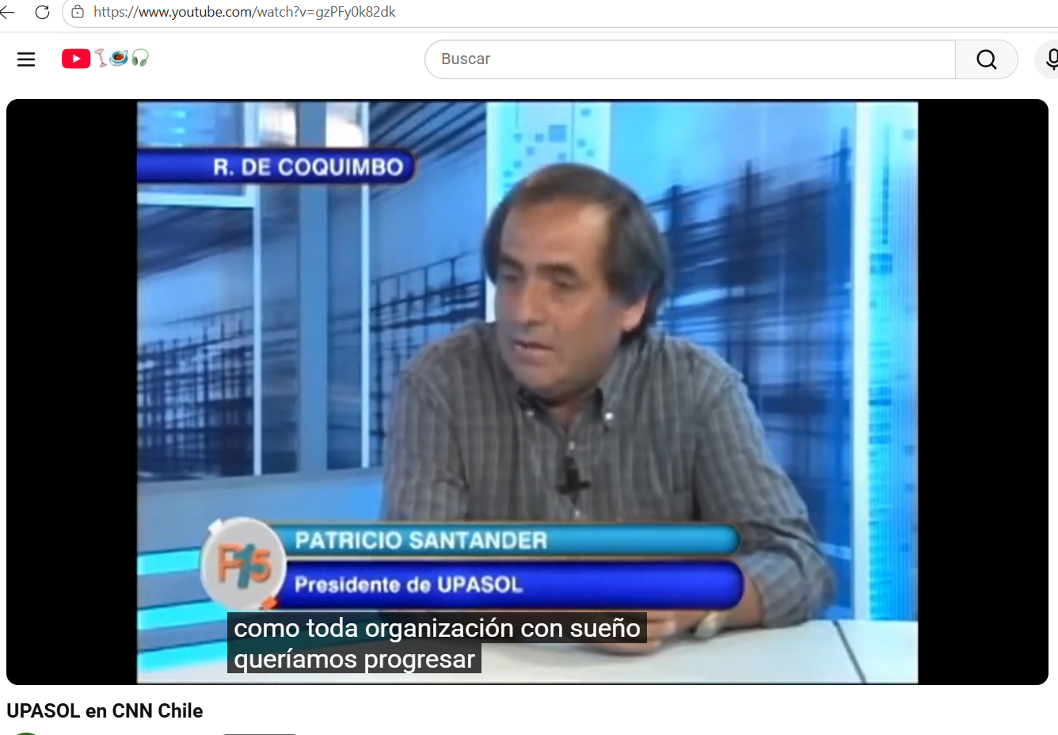 Entrevista en CNN al presidente de UPASOL respecto a la labor desarrollada en Vicuña y en La Serena, con relación a la discapacidad y de la sustentabilidad mediante el reciclaje. 04 de julio del 2014.

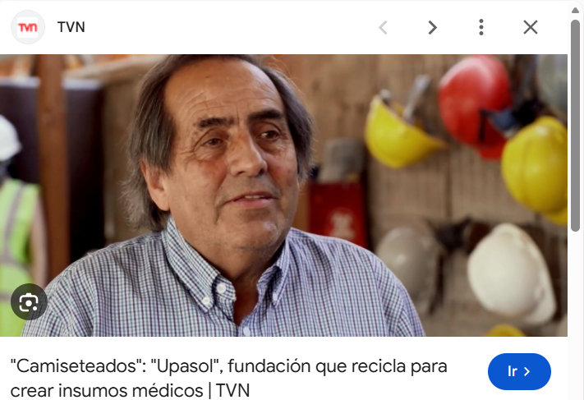 "Camiseteados": "Upasol", fundación que recicla para crear insumos médicos una historia de inspiración, pasión y liderazgo de "Camiseteados" sobre un agente de cambio que busca ser un aporte en la vida de la gente de su entorno y del país. Con esas palabras UPASOL fue galardonado en el año 2023 por el programa nacional “Camiseteados”. Sección noticias de la página web de TVN 04 de enero 2023.

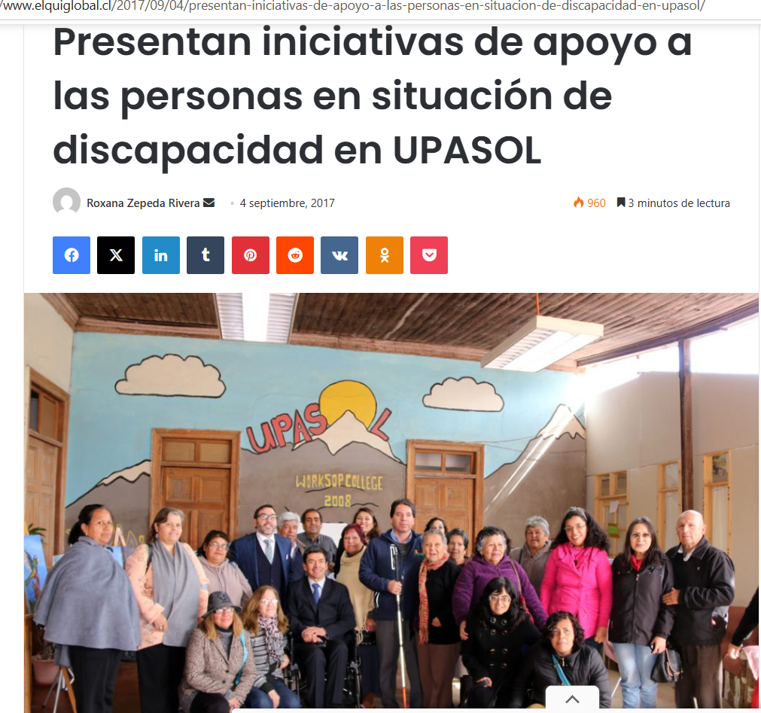 Reportaje sobre la presentación de talleres de reparación, apoyos técnicos e iniciativas de la organización realizadas en su sede comunitaria de Vicuña. 04 de septiembre del 2017.

2. UPASOL VICUÑA 2025-2026

2.1. Contexto y Presentación General
Ubicada en la comuna de Vicuña, en el corazón del Valle del Elqui, la sede de UPASOL pone a disposición de la comunidad, de manera gratuita y permanente, un conjunto de servicios integrales diseñados para responder a las necesidades de rehabilitación, salud integral, bienestar e inclusión de la población local.

2.2. Ficha Técnica Operativa
Parámetro | Detalle Institucional
Ubicación / Dirección | Calle Chacabuco #49, Comuna de Vicuña, Región de Coquimbo
Horario de Atención | Lunes a viernes de 09:00 a 18:00 horas
Costo del Servicio | Costo $0 (Totalmente gratuito para el usuario y la usuaria)
Acceso | Miembros de organizaciones de discapacidad  Derivaciones de la oficina de discapacidad de Vicuña  Usuarios crónicos del sistema de salud
Cobertura Directa | 30 personas por programa
Contacto y Consultas | Correo electrónico: upasol@hotmail.com  Fono / WhatsApp: +56 9 30565600

2.3. Oferta de Servicios e Intervención Integral
La sede de Vicuña contempla cuatro ejes de acción principal centrados en la persona y su entorno psicosocial a costo $0:
- Atención Kinesiológica: Cuenta con equipamiento e insumos técnicos idóneos para llevar a cabo procesos de rehabilitación física y funcional orientados a mejorar la calidad de vida de las personas.
- Atención Fonoaudiológica: Apoyada en materiales didácticos y recursos especializados, orientada a la estimulación, evaluación y desarrollo de la comunicación, el lenguaje y las habilidades fonoaudiológicas.
- Atención Psicológica y Social: Enfoque centrado en el acompañamiento emocional, contención, orientación psicosocial y fortalecimiento de las redes de apoyo familiar y comunitario.
- Alianzas Estratégicas y Trabajo Colaborativo: Se establecen convenios y articulaciones con el Servicio de Salud y diversas entidades locales, poniendo a disposición las instalaciones de UPASOL para el desarrollo de programas complementarios. Con esto se fortalece la labor colaborativa, se amplía la cobertura territorial y se brinda una respuesta integral, inclusiva y articulada ante las necesidades del entorno.

2.4. Modelo de Inscripción y Mecanismos de Ingreso
El acceso a las atenciones de UPASOL Vicuña se gestiona a través de dos vías principales:
- Derivación de Agrupaciones Comunitarias: Organismos y organizaciones sociales locales derivan directamente a las personas que requieren atención especializada.
- Red Pública de Salud: El Servicio de Salud y sus centros asociados operan bajo sus propios mecanismos de selección y derivación hacia nuestros programas.

2.5. Sustentabilidad Institucional y Gestión de Proyectos
La sustentabilidad operativa de UPASOL y la viabilidad técnica de sus intervenciones territoriales se fundamentan en la postulación, adjudicación y ejecución de proyectos con financiamiento público y privado. Esta estrategia permite expandir el impacto comunitario y responder de manera focalizada a las necesidades emergentes de la población.
Proyecto Destacado en el Valle del Elqui (Vicuña, Paihuano y alrededores):
- Nombre de la Iniciativa: “Programa integral de inclusión y autonomía para niños con discapacidad y TEA, con enfoque en ayudas técnicas.”
- Población Objetiva: Niños y niñas en primera infancia (rango etario de 2 a 7 años) con discapacidad y Trastorno del Espectro Autista (TEA)
- Cobertura Territorial: Comunas de Vicuña y Paihuano.
- Entidades Beneficiadas: Jardines infantiles, centros educativos y organizaciones comunitarias locales. (70 niños/as del valle del Elqui).
- Objetivo General e Impacto: Facilitar y promover la inclusión educativa y social, la participación activa, el aprendizaje y el desarrollo integral de niños y niñas con discapacidad y TEA en su primera infancia. A través de la provisión de herramientas adaptadas y la intervención técnica, la iniciativa buscó reducir sustancialmente las barreras físicas, comunicativas y pedagógicas presentes en sus entornos de aprendizaje.
- Componentes de Implementación:
  - Dotación de Equipamiento Especializado: Entrega formal de kits de ayudas técnicas y recursos adaptados a las necesidades específicas de la primera infancia (vestibuladores, pulseras comunicativas, cojines reguladores, bandas elásticas y balones para la calma)
  - Capacitación y Formación Técnica: 07 Talleres y acompañamiento a cargo del equipo ejecutor de UPASOL, dirigidos a educadores, equipos técnicos y familias para garantizar el uso adecuado, seguro y sostenible de los recursos.
  - Involucramiento Institucional y Evaluación: Realización de ceremonias de entrega e hitos de cierre con autoridades locales y comunidades educativas. Elaboración de un informe final consolidado con registro de cobertura y de los 70 beneficiarios para medir cuantitativa y cualitativamente el aporte a la inclusión local.

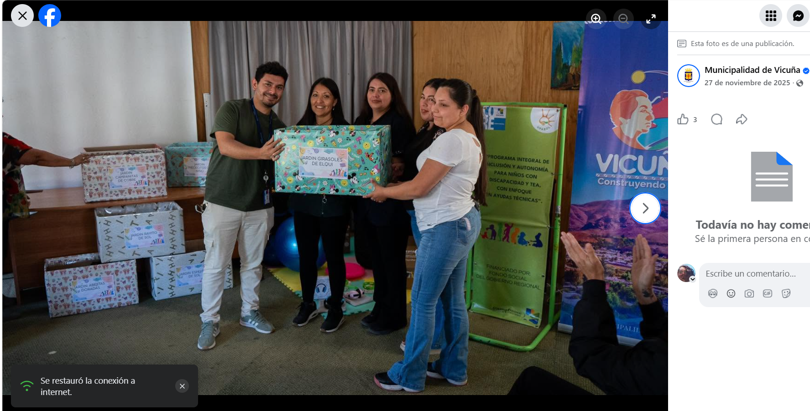
Entrega de los kits de estimulación y comunicativos a uno de los jardines beneficiarios. La fotografía corresponde a uno de los 7 jardines infantiles del valle del Elqui, 30 de noviembre 2025.

2.7. Canales Digitales, Prensa y Difusión
- Sitio Web Oficial: www.upasol.cl
- Prensa y Noticias: Sección de Comunicados y Actualidad UPASOL Vicuña https://www.registromuseoschile.cl/663/w3-article-96117.html https://www.reciclajecuartaregion.cl/portal/upasol/ https://somoscamiseteados.com/2023/01/04/patricio-santander-y-upasol-reciclando-y-rehabilitando-en-coquimbo/ https://museosenverano.com/espacio-cultural/museo-del-recuerdo-upasol-vicuna https://publications.iadb.org/en/study-social-entrepreneurship-and-innovation-ecosystems-latin-american-pacific-alliance-countries http://www.gobernacionelqui.gob.cl/noticias/ong-upasol-inaugura-nuevo-proyecto-de-educacion-ambiental-en-vicuna/ https://www.elquiglobal.cl/etiqueta/upasol/
- Redes Sociales Institucionales: Facebook e Instagram (@UpasolOficial / @upasol_chile)
- Contacto Electrónico Directo: upasol@hotmail.com / upasol@hotmail.cl

3. UPASOL LA SERENA 2025

3.1. Presentación y Enfoque Estratégico
En la ciudad de La Serena, la Fundación UPASOL implementa de manera prioritaria un programa integral de reparación, mantención y entrega de ayudas técnicas dirigido a personas con discapacidad. Esta línea de acción se concibe con el propósito fundamental de favorecer la autonomía, funcionalidad, independencia e inclusión social de los usuarios, garantizando un acompañamiento técnico adecuado que responde a las necesidades específicas de cada persona y su entorno.

3.2. Ficha Técnica y Modelo de Gestión
Parámetro | Detalle Institucional
Ubicación / Dirección | Calle La Estrella #3499, ciudad de La Serena, Región de Coquimbo
Cobertura Anual Directa | 140 personas con discapacidad al año
Vías de Acceso y Derivación | • Derivación directa desde organizaciones sociales locales.  • Convenios estratégicos con servicios del Estado y Municipalidades.
Enfoque de Atención | Evaluación individualizada, ajuste técnico adaptativo, entrega de dispositivos y seguimiento continuo.
Contacto y Consultas | Correo electrónico: upasol@hotmail.com  Fono / WhatsApp: +56 9 30565600

3.3. Línea Operativa: Programa de Ayudas Técnicas
El programa no se limita a la sola provisión o distribución de dispositivos, sino que contempla un circuito técnico completo orientado a maximizar la vida útil y efectividad de las ayudas técnicas:
- Evaluación Integral y Personalizada: Diagnóstico de las necesidades funcionales del usuario/a para determinar el tipo de ayuda técnica o adaptación requerida.
- Reparación y Mantención Especializada: Procesos técnicos de acondicionamiento, restauración y mantenimiento preventivo/correctivo para garantizar la seguridad y operatividad de los equipos.
- Ajuste y Entrega Directa: Proceso de adaptación a las medidas y condiciones del beneficiario/a, acompañado de la inducción sobre el correcto uso y cuidado del dispositivo.
- Seguimiento y Control: Evaluación continua para asegurar la pertinencia del dispositivo a lo largo del tiempo.
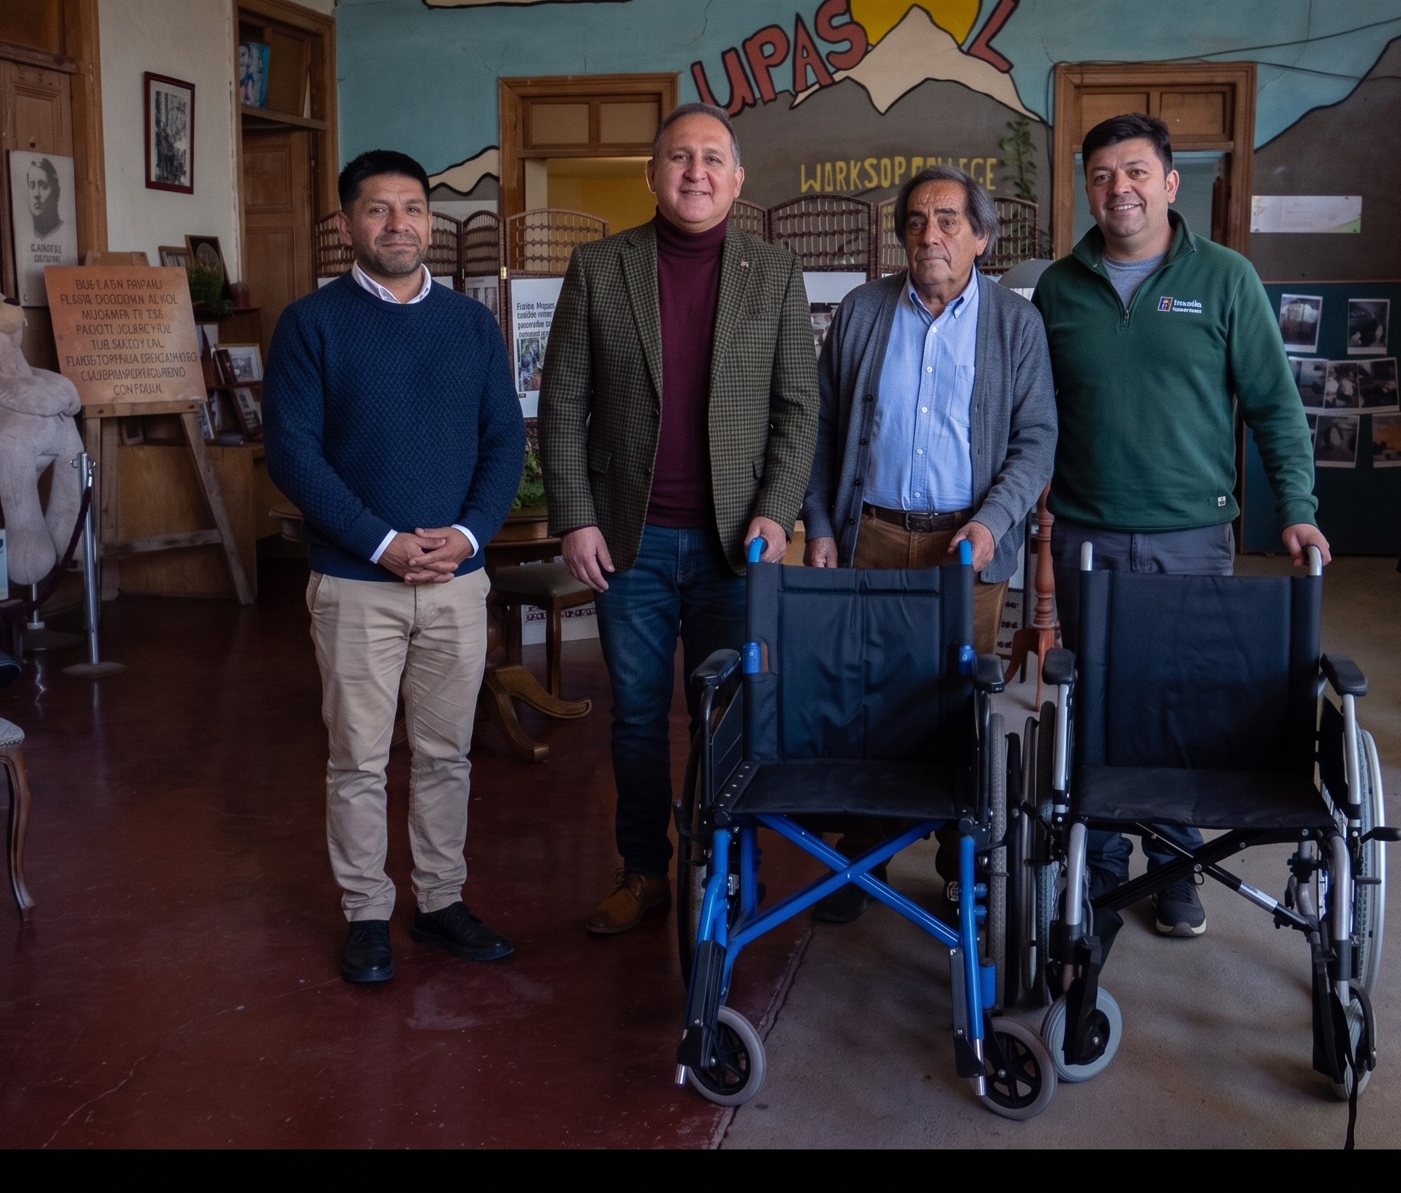
Entrega de un total de 14 sillas de ruedas refaccionadas en el taller de La Serena a la municipalidad de Vicuña, a través de la oficina de discapacidad, en el marco de la colaboración en ambas instituciones. Ayudas técnicas a costo $0 para los beneficiarios que determinará la oficina de la discapacidad. De izquierda a derecha, director regional SENADIS, Jorge Júarez, acalde de Vicuña, Mario Aros, presidente de UPASOL, Patricio Santander y encargado de oficina discapacidad, Jaime González. 20 de noviembre 2025.

3.4. Avances, Cobertura y Sostenibilidad Territorial
Durante el presente periodo, la iniciativa ha registrado un crecimiento sustancial en su cobertura territorial y alcance social, ampliando de manera significativa el número de personas e instituciones impactadas:
- Consolidación de Alianzas Estratégicas: Fortalecimiento del trabajo articulado con municipios, servicios de salud y entidades estatales.
- Aporte Multisectorial (Público y Privado): Incremento en las donaciones de insumos y equipamiento provenientes tanto del sector público como del ámbito privado.
- Optimización Operativa: El robustecimiento del stock disponible ha permitido optimizar sustancialmente los procesos internos de reparación y reducir los tiempos de respuesta hacia la comunidad.

3.5. Canales Digitales y Difusión de Proyectos
- Sitio Web Oficial: www.upasol.cl
- Prensa y noticias. Panorama 15: Unión de padres solidarios en Valle del Elqui | El Observatodo.cl, Noticias de La Serena y Coquimbo 3 iniciativas de reciclaje en América Latina - Molpack https://www.youtube.com/watch?v=L0DPce7I3Kg https://www.youtube.com/watch?v=gzPFy0k82dk
- Redes Sociales Institucionales: Facebook e Instagram (@UpasolOficial / @upasol_chile)
- Contacto Electrónico Directo: upasol@hotmail.com / upasol@hotmail.cl

4. UPASOL COQUIMBO: ADMINISTRACIÓN DE LA RESIDENCIA AYELÉN-CONVENIO SENADIS

4.1. Presentación y Contexto Institucional
Desde enero de 2026, la Corporación Unión de Padres y Amigos Solidarios (UPASOL) mediante un convenio con el Servicio Nacional de la Discapacidad, SENADIS, asumió la administración de la Residencia para Jóvenes y Adultos con Discapacidad Ayelén, ubicada en la comuna de Coquimbo. La incorporación de este dispositivo fortalece una trayectoria institucional de más de 25 años dedicada a la promoción de derechos, la inclusión social y el mejoramiento de la calidad de vida de las personas con discapacidad, representando una continuidad natural de la labor histórica desempeñada en rehabilitación, provisión de ayudas técnicas, apoyo a familias y desarrollo comunitario.

4.2. Ficha Técnica Operativa
Parámetro | Detalle Institucional
Ubicación / Dirección | Calle Arturo Godoy #2150, ciudad de Coquimbo, Región de Coquimbo
Régimen de Funcionamiento | Atención continua las 24 horas del día, los 365 días del año (24/7)
Financiamiento | Fondos provenientes del servicio Nacional de la Discapacidad SENADIS
Costo para Beneficiarios | Costo $0 (Atención gratuita, financiada mediante convenio con el Estado y gestión de la Corporación)
Derivación | Organismos proteccionales por orden judicial.
Población Atendida | 19 jóvenes y adultos con discapacidad que presentan distintos niveles de dependencia y requerimientos de apoyo permanente.
Equipo Técnico | Equipo interdisciplinario en áreas social, salud, rehabilitación, cuidado directo y administración
Contacto y Consultas | Correo electrónico: upasol@hotmail.com  Fono / WhatsApp: +56 9 30565600

4.3. Modelo de Intervención y Enfoque de Derechos
La Residencia Ayelén constituye un dispositivo de cuidado especializado diseñado para personas que, por situaciones familiares, sociales o de salud, requieren un sistema de apoyos permanentes en su vida cotidiana. El modelo de atención se fundamenta en:
- Enfoque de Derechos y Autodeterminación: Respeto a la dignidad individual, promoviendo que cada residente participe activamente en la toma de decisiones sobre su proyecto de vida.
- Atención Centrada en la Persona (ACP): Diseño de itinerarios de apoyo personalizados ajustados a las capacidades, preferencias y proyectos individuales.
- Promoción del Máximo Nivel de Autonomía: Desarrollo continuo de competencias para la vida diaria y participación comunitaria.

4.4. Cobertura de Servicios e Intervenciones Integrales
La residencia brinda una respuesta integral articulada a través de diversos programas de apoyo permanente:
- Cuidados Básicos y Bienestar Integral: Cobertura completa de necesidades de alojamiento, alimentación equilibrada, higiene y cuidados personales continuos.
- Salud y Rehabilitación Especializada: Acompañamiento terapéutico, promoción de la salud física y mental, rehabilitación funcional y seguimiento médico permanente.
- Desarrollo de Habilidades para la Vida Diaria: Talleres y actividades orientadas al fortalecimiento de la autonomía personal y social.
- Inclusión Social, Deporte y Recreación: Ejecución de programas educativos, deportivos, recreativos y de participación ciudadana que garantizan la vinculación activa con la comunidad local.

4.5. Modelo de Financiamiento y Accesibilidad
Los servicios prestados en la Residencia Ayelén no contemplan cobros directos a los residentes ni a sus familias. Su sostenibilidad se enmarca en el convenio vigente entre la Corporación UPASOL y SENADIS, complementado con la gestión social institucional orientada a garantizar el acceso equitativo a cuidados especializados de alta calidad y la protección efectiva de los derechos de las personas con discapacidad.

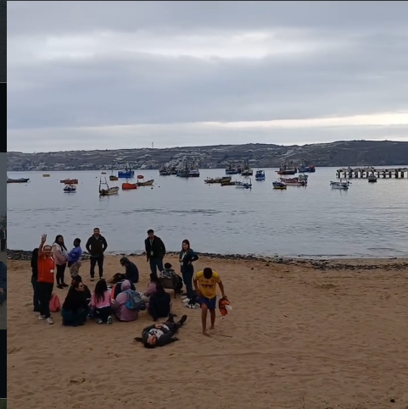
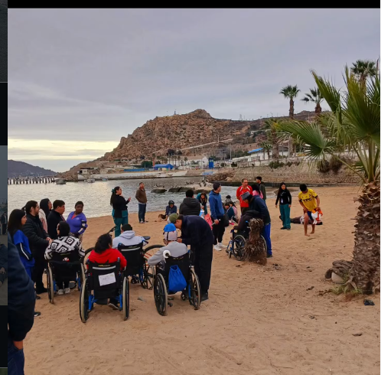

Jornada de bienestar y autocuidado realizada junto a cuidadores/as, estudiantes en práctica y el equipo administrativo. Un esfuerzo conjunto para ofrecer un espacio de esparcimiento en la playa cercana a nuestra residencia.
